報道関係者各位
2019年4月16日
プレスリリース

『くりぷ豚App』リリース記念！先着２０００名様に「イーサリアム」プレゼントキャンペーンを開催！

ブロックチェーン関連事業を展開する、株式会社グッドラックスリー（本社：福岡県福岡市、代表取締役社長：井上和久）は、ブロックチェーンゲーム『くりぷ豚（トン）』にて、2019年4月16日（火）から、専用アプリ『くりぷ豚App』のリリースを記念した先着２０００名様に総額20ETH（36万円相当）をプレゼントするキャンペーンを実施します。また、Wチャンスおよびトリプルチャンスとして、総額1.5ETH（2万7千円相当）を抽選で総計11名様にプレゼントいたします。

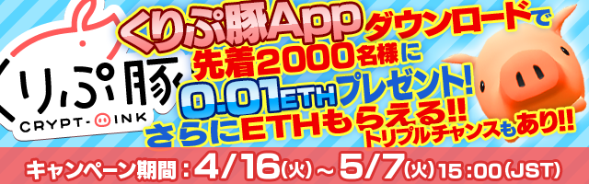

【くりぷ豚Appについて】
株式会社グッドラックスリーは、トークンポケット株式会社の協力のもとブロックチェーンゲーム『くりぷ豚』の専用アプリである『くりぷ豚App』をリリースいたしました。
『くりぷ豚App』利用者はシームレスにブロックチェーンを活用して『くりぷ豚』をプレイする事が可能になります。

Android版：https://play.google.com/store/apps/details?id=com.tokenpocket.cryptoink
iOS版：https://itunes.apple.com/jp/app/%E3%81%8F%E3%82%8A%E3%81%B7%E8%B1%9Aapp/id1457484863

【キャンペーン概要】
専用アプリ『くりぷ豚App』のリリースを記念した先着２０００名様に総額20ETH（36万円相当*）をプレゼント、さらに条件を満たした方の中から、総額1.5ETH（2万7千円相当*）を抽選で総計11名様にプレゼントいたします。
*2019年4月16日 12:00 時点の仮想通貨Ethereumの時価参照。

・くりぷ豚Appをインストールおよびバックアップを実施した方を対象に、先着2000名様に0.01ETHをプレゼント！
期間：4/16 (火) ～ 5/7(火) 15:00

・さらにWチャンス！くりぷ豚のゲーム内デイリーボーナスを受け取った方に、毎日抽選で1名に0.1ETHプレゼント！
期間：4/16 (火)～4/25(木)24:00

・さらにトリプルチャンス！くりぷ豚Appリリース記念キャンペーンのツイートをリツイートした方の中から、抽選で1名に0.5ETHプレゼント！
期間：4/16 (火)～4/25(木)24:00
ツイートはこちら：https://twitter.com/CryptOink_JP/status/1118047548025925632

キャンペーンの詳細について： https://link.medium.com/aBWjqIgzVV

【キャンペーンに関する注意事項】
・一人のユーザーがアプリを複数回インストールしたことによる複数アカウントは無効となります。
・既にインストール頂き、アカウント作成済みの方も対象となります。(インポートも対象です）
・「バックアップ」を実施したアカウントが対象です。
・ETHの送付タイミングは、不正がないか確認後、随時送付となります。
・定員2000人に対してETHの送付が完了した場合、キャンペーンは予告なく終了いたします。

【くりぷ豚とは】
「くりぷ豚（トン）」は、日本初（※1）のブロックチェーンゲーム（Dapps）です。ふしぎな生き物「くりぷトン」を配合でき、様々な色や形などおよそ3京6,000兆通りにのぼるキャラクター達を収集するシミュレーションゲームです。仮想通貨（暗号通貨）イーサリアムを用いて、「くりぷトン」を相互にトレードすることが可能で、育成してパラメータを強化しながら、他のオーナーと競い合うレースが遊べます。
※１：日本法人のプロダクト（独自調査による）

・公式サイト：https://www.crypt-oink.io/
・公式Twitter：https://twitter.com/CryptOink_JP
・公式Medium：https://medium.com/@CryptOink

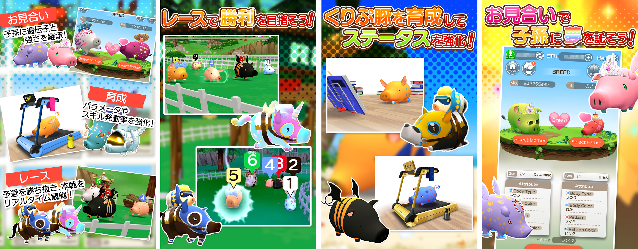

【トークンポケット株式会社について】
トークンポケット株式会社は、トークンエコノミーに向けて、スマホで安全に暗号資産を管理できるソフトウェアウォレット＆Dappブラウザアプリケーションアプリ「tokenPocket」に代表されるDappsをシームレスにスマートフォンにおいてプレイできる基盤（WAAS=Wallet as a Service)を提供しています。

公式サイト： https://tokenpocket.jp/
公式Twitter：https://twitter.com/TokenPocket

【トークンポケット株式会社 会社概要】
・社名： トークンポケット株式会社
・URL： https://tokenpocket.jp/
・事業所： 東京都世田谷区祖師谷3-30-6
・事業内容： ブロックチェーン向けインターネットサービス事業

【株式会社グッドラックスリー 会社概要】
・社名： 株式会社グッドラックスリー
・URL： https://www.gl-inc.jp/
・設立： 2013年2月
・事業所： 福岡県福岡市中央区天神3-14-31 天神リンデンビル2F
・事業内容： ブロックチェーンのプロダクト・サービス企画 / 開発 / 運営、スマートフォンゲーム、アプリの企画 / 開発 / 運営、映像芸能事業

【本件に関するお問い合わせ】
株式会社グッドラックスリー 広報担当
お問い合わせフォームよりお問い合わせください
https://www.gl-inc.jp/contact_ir/

